|  |  |
| --- | --- |
|  | FACULTY OF INFORMATION TECHNOLOGY  >>> COURSE MATERIAL <<<  **NETWORK SYSTEM ADMINISTRATION**  Course ID 502066 |

**LAB08: GPO ADMINISTRATIVE TEMPLATES - DEPLOY SOFTWARE - FOLDER REDIRECTION**

**NỘI DUNG CHÍNH:**

1. Cấu hình Administrative Templates
2. Cấu hình Deploy Software
3. Cấu hình Folder Redirection
4. **CHUẨN BỊ:**

Mô hình gồm 2 máy

+ PC01: Windows Server 2012 R2 (Domain: TDTU.LOCAL)

+ PC02: Windows 8.1 Enterprise (Join Domain)

**B1.** Trên máy PC01, tạo thư mục C:\SaiGon. Share Everyone – Full Control

**B2.** Tạo OU SaiGon, tạo user Teo và move máy client vào OU này

**B3.** Chép source cài đặt Office 2013 Administrative Templates (ADMX). Chạy file admintemplate_64bit.exe để cài đặt

**B4.** Chọn Make New Folder **→ **tạo thư mục C:\Office2013-Admx **→ **OK

**B5**. Nhấn OK sau khi cài đặt xong

**B6.** PC02 cài đặt Microsoft Office 2013

1. **THỰC HIỆN:**
2. **Cấu hình Administrative Templates (Thực hiện tại PC01)**

**B1.** Mở File Explorer, truy cập vào đường dẫn C:\Office2013-Admx\admx\en-us **→ **Quét chọn toàn bộ, chuột phải nhấn Copy

*** place here the screenshot ***

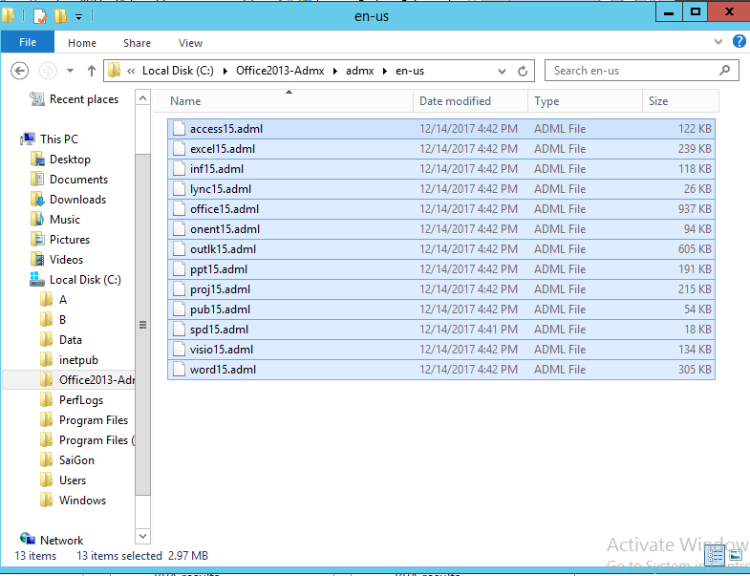

**B2.** Mở theo đường dẫn C:\Windows\PolicyDefinition\en-US, chuột phải chọn Paste

*** place here the screenshot ***

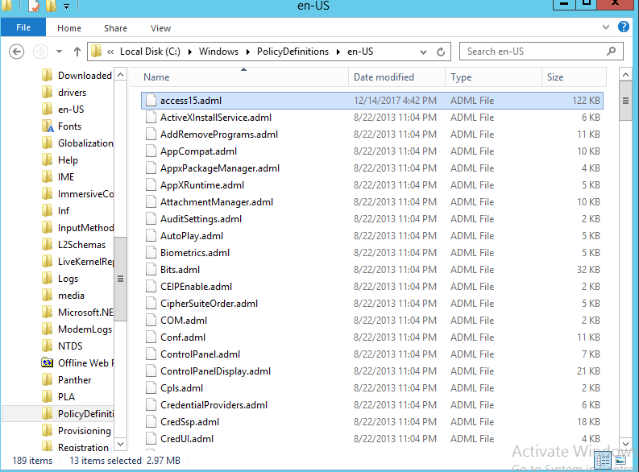

**B3.** Quay lại đường dẫn C:\Office2013-Admx\admx Quét chọn toàn bộ file *.admx, chuột phải nhấn Copy

*** place here the screenshot ***

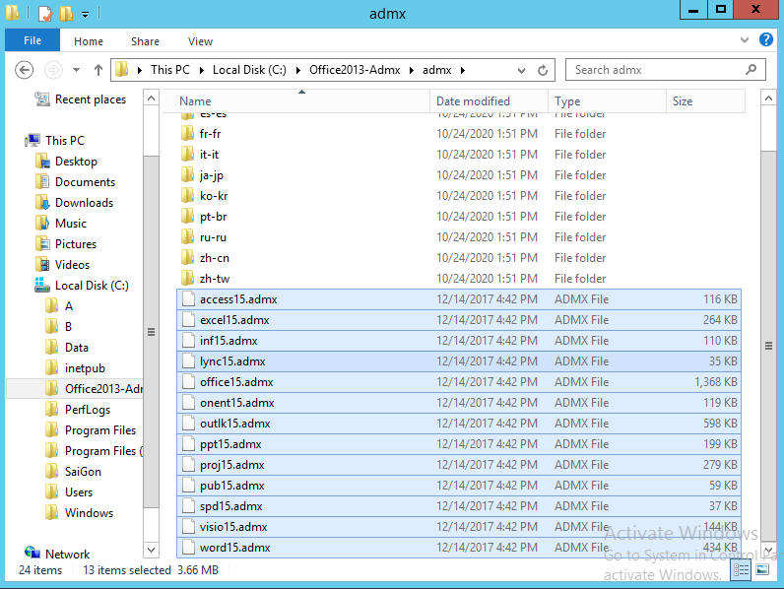

**B4.** Mở theo đường dẫn C:\Windows\PolicyDefinitions, chuột phải chọn Paste

*** place here the screenshot ***

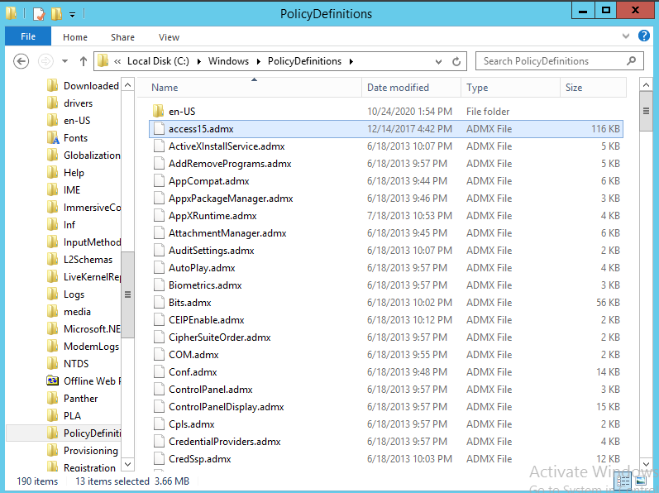

**B5.** Mở Group Policy Management **→ **Chuột phải Group Policy Object **→ **chọn New

*** place here the screenshot ***

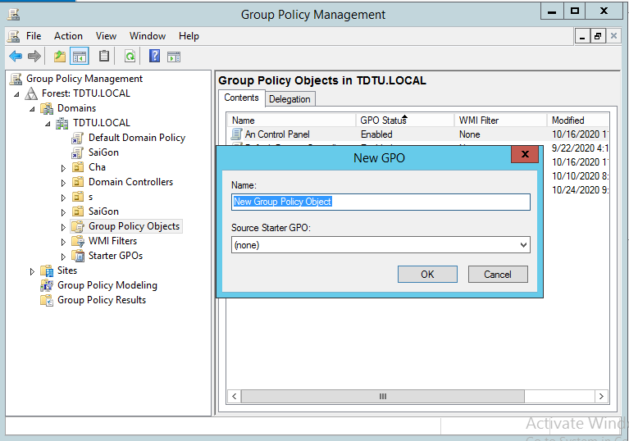

**B6**. Ở mục Name, đặt tên Office2013-Admx **→ **OK

*** place here the screenshot ***

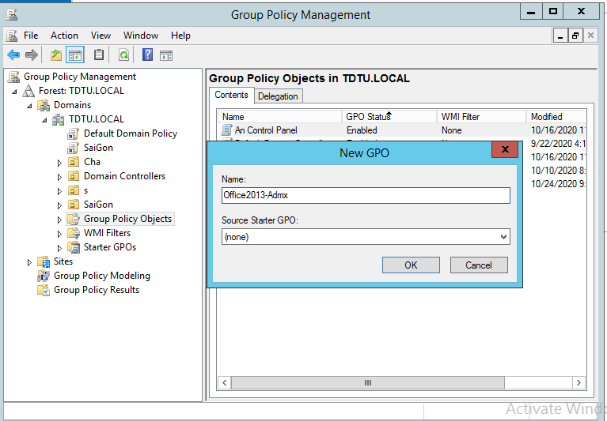

**B7**. Chuột phải vào policy vừa tạo, chọn Edit

*** place here the screenshot ***

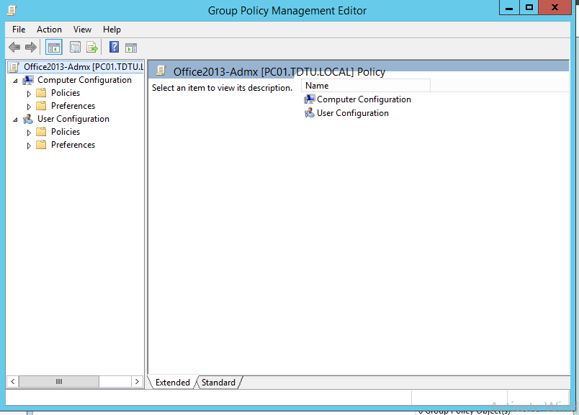

**B8.** Bung theo hướng dẫn User Configuration **→ **Policies **→ **Administrative Templates**→** Microsoft Word 2013 **→ **Word Options **→ **Customize Ribbon, double click vào mục Display Developer tab in the Ribbon

*** place here the screenshot ***

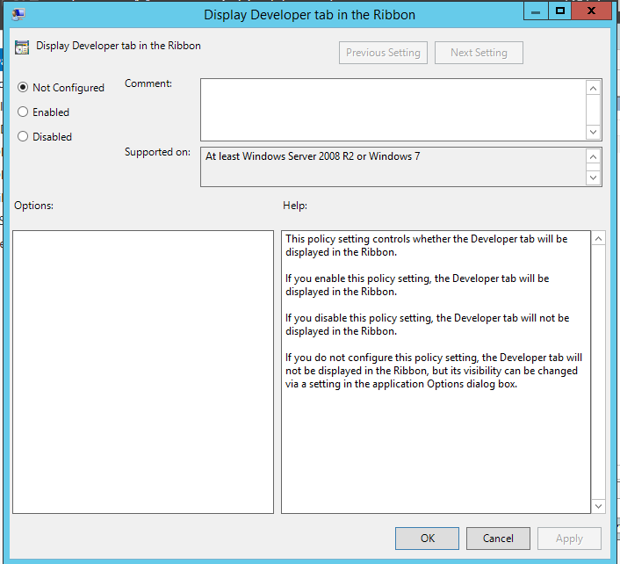

**B9.** Chọn Enabled **→ **OK **→ **Đóng cửa sổ Group Policy Management Editor lại

*** place here the screenshot ***

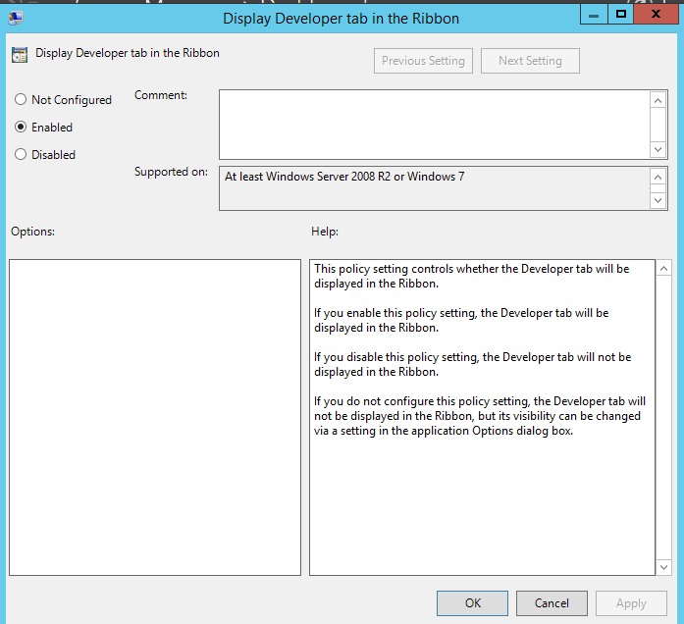

**B10.** Chuột phải vào TDTU.LOCAL, chọn Link an Existing GPO

*** place here the screenshot ***

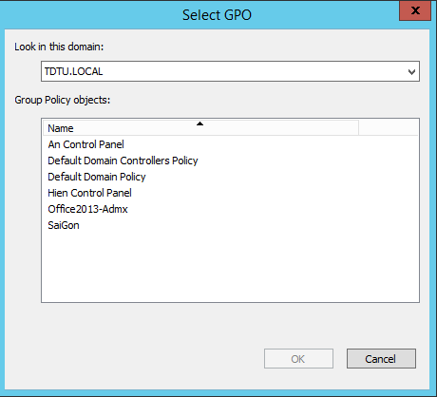

**B11.** Chọn Office2013-Admx **→ **OK

*** place here the screenshot ***

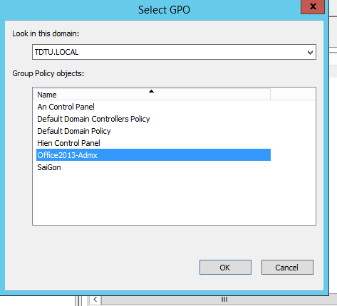

**B12.** Quan sát GPO đã được link

*** place here the screenshot ***

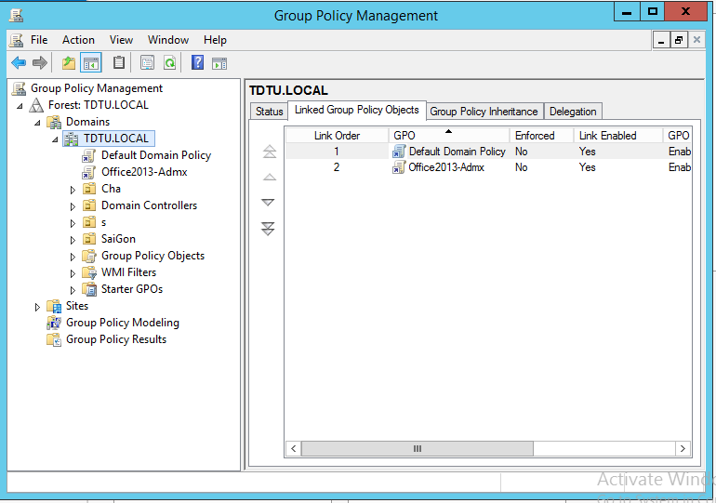

**B13.** Mở CMD, gõ lệnh gpupdate /force

**B14.** Kiểm tra: Trên máy PC02, log on user Teo **→ **Mở Word 2013

*** place here the screenshot ***



**B15.** Quan sát thấy có thêm tab Developer

*** place here the screenshot ***



1. **Deploy Software (Thực hiện tại PC01)**

**B1.** Copy file XmlNotepad.msi vào C:\Deploy. Share Folder – Everyone Full Control

*** place here the screenshot ***

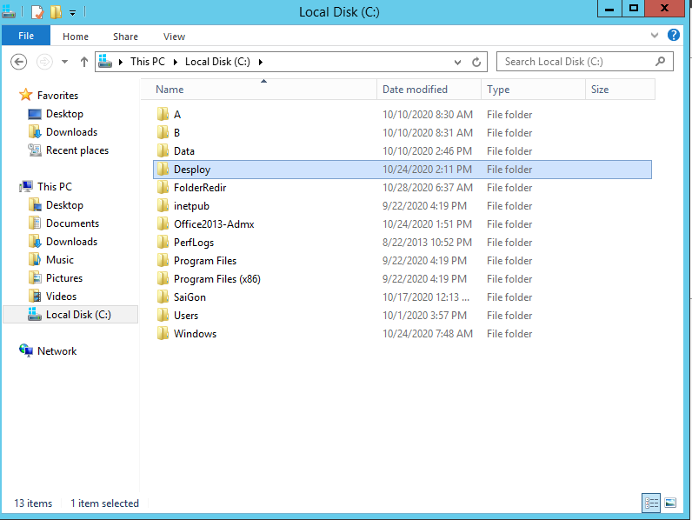

**B2.** Mở Group Policy Management, chuột phải vào OU SaiGon **→ **chọn Create a GPO in this domain and Link it here

*** place here the screenshot ***

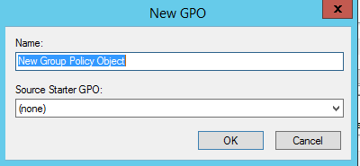

**B3.** Ở mục Name, đặt tên Deploy XML Notepad **→ **OK

**B4.** Chuột phải vào GPO vừa tạo, chọn Edit

*** place here the screenshot ***

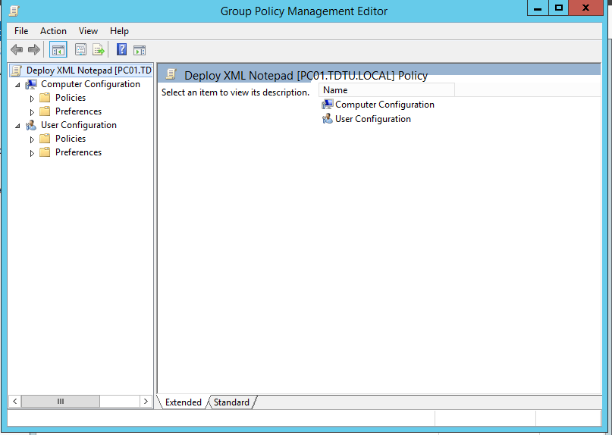

**B5.** Mở theo đường dẫn Computer Configuration **→ **Policies **→ **Software Settings, chuột phải Software installation **→ **New **→ **Package

*** place here the screenshot ***

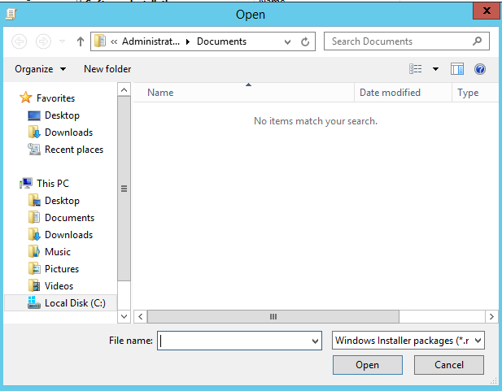

**B6.** Trỏ đường dẫn \\pc01\Deploy\XMLNotepad.msi **→ **Open

**B7.** Chọn Avanced **→ **OK

*** place here the screenshot ***



**B8.** Đánh dấu vào ô Install this application at logon **→** OK

*** place here the screenshot ***



**B9.** Quan sát thấy Software Installation vừa tạo

*** place here the screenshot ***



**B10.** Kiểm tra:

+ Qua máy PC02, Restart lại máy

+ Log on Administrator, mở CMD, gõ lệnh gpupdate /force **→ **Restart lại máy

+ Log on Teo, quan sát thấy máy Client đã được cài đặt XMLNotepad

*** place here the screenshot ***



1. **Cấu hình Folder Redirection (Thực hiện tại PC01)**

**B1.** Mở Explorer, tạo thư mục C:\FolderRedir. Share Everyone – Full Control

**B2.** Mở Group Policy Management, chuột phải OU SaiGon chọn Create a GPO in this domain and link it here

**B3.** Ở mục Name, đặt tên Folder Redirection **→ **OK

*** place here the screenshot ***

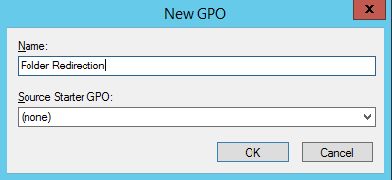

**B4.** Chuột phải vào GPO vừa tạo **→ **chọn Edit

*** place here the screenshot ***

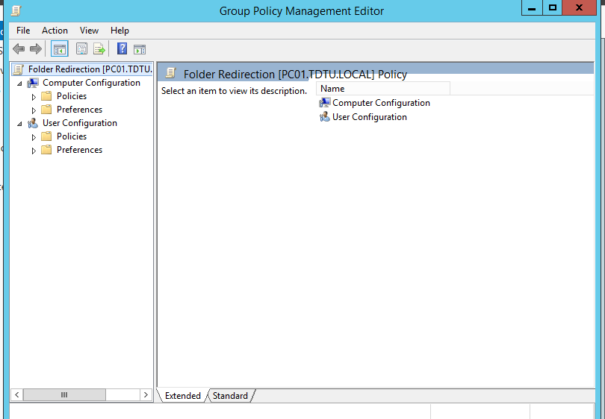

**B5**. Mở theo đường dẫn user Configuration **→ ** Policies **→ **Windows Settings **→ **Folder Redirection. Ở khung bên phải, chuột phải vào Documents **→ **chọn Properties

*** place here the screenshot ***

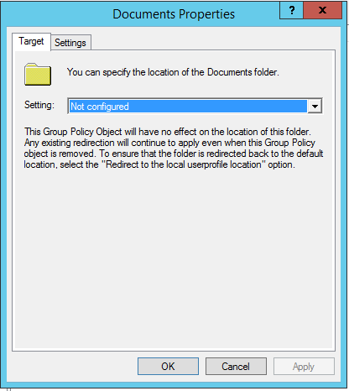

**B6.** Chọn Basic - Redirect everyone’s folder to the same location

*** place here the screenshot ***

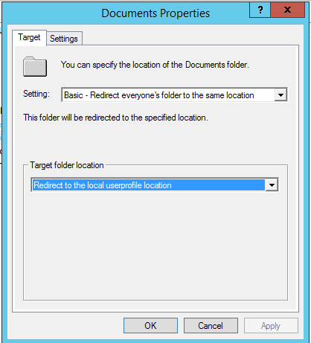

**B7.** Ở mục Target Folder Location **→ **chọn Create a folder for each user under the root path. Ở mục Root Path **→ **gõ \\pc01\FolderRedir **→ **OK **→** Yes

*** place here the screenshot ***

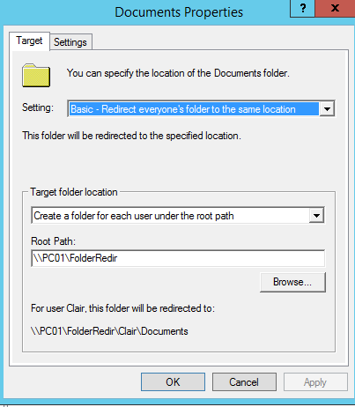

**B8.** Kiểm tra:

+ Qua máy PC02, Restart lại máy

+ Log on Administrator, mở CMD, gõ lệnh gpupdate /force **→ **Restart lại máy

+ Log on Teo, chuột phải vào Desktop **→ **chọn Personalize

**B9.** Chọn Change dektop icons

*** place here the screenshot ***

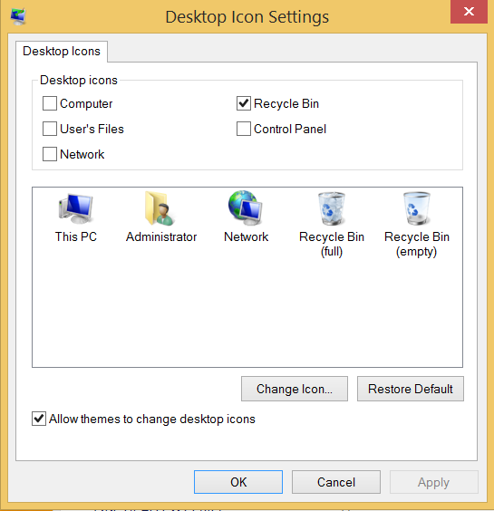

**B10.** Đánh dấu chọn vào ô User’s File **→ **OK

**B11.** Double click vào folder Teo trên Desktop. Chuột phải vào Documents **→ **chọn Properties

**B12.** Quan sát đường dẫn ở mục Location.

*** place here the screenshot ***

